Утренник посвященный ко дню Победы в подготовительной группе «Буратино»

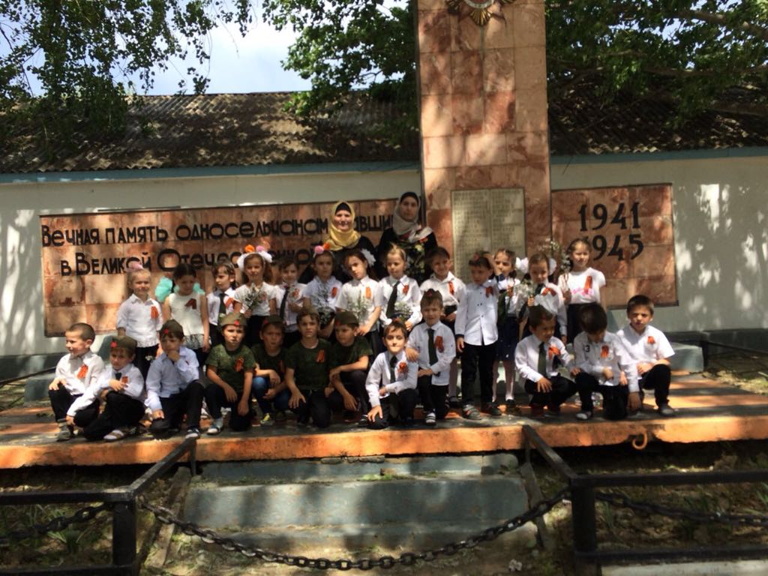

**Воспитатель 1-й кв.категории:**

**Хайбулаева Х.А.**

**Музыкальный руководитель1-й кв.категории:**

**Камилова К.А.**

**Май 2018г.**

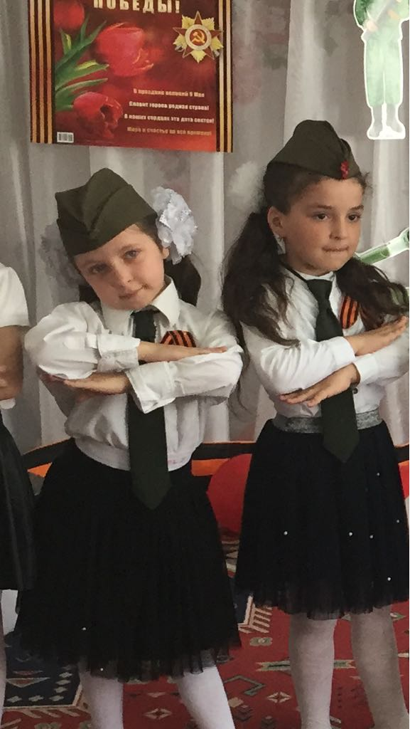

Сценарий утренника ко Дню Победы в подготовительной группе «Буратино» в детском саду.

«Не забудем их подвиг великий…»

Ведущие и дети под песню « День победы» заходят в зал и маршируют.

**Ведущая:**  Х. Абдуллаевна. Уважаемые гости, ветераны, дорогие дети! Сегодня мы собрались в этом празднично украшенном зале, чтобы отметить самый большой праздник нашего народа – День Победы.  73 года назад 9 мая закончилась война с немецким фашизмом.  Мы с благодарностью вспоминаем наших воинов, защитников, отстоявших мир в жестокой битве. Всем нашим защитникам, сегодняшним ветеранам и тем, кого с нами нет, мы обязаны тем, что живем сейчас под мирным, чистым небом. Вечная им

слава!

**Ведущая:** К.Супьяновна.

Был великий День Победы

 73 года тому назад.

 День Победы помнят наши деды,

 И должен помнить каждый из внучат!

**Джамиля:**

За все, что есть сейчас у нас,

За каждый наш счастливый час,

За то, что солнце светит нам,

Спасибо доблестным солдатам,

Что отстояли мир когда-то!

**Хамза:**

Я знаю от папы. Я знаю от деда…

Девятого мая пришла к нам победа.

Тот день весь советский народ ожидал,

Тот день самым радостным праздником стал.

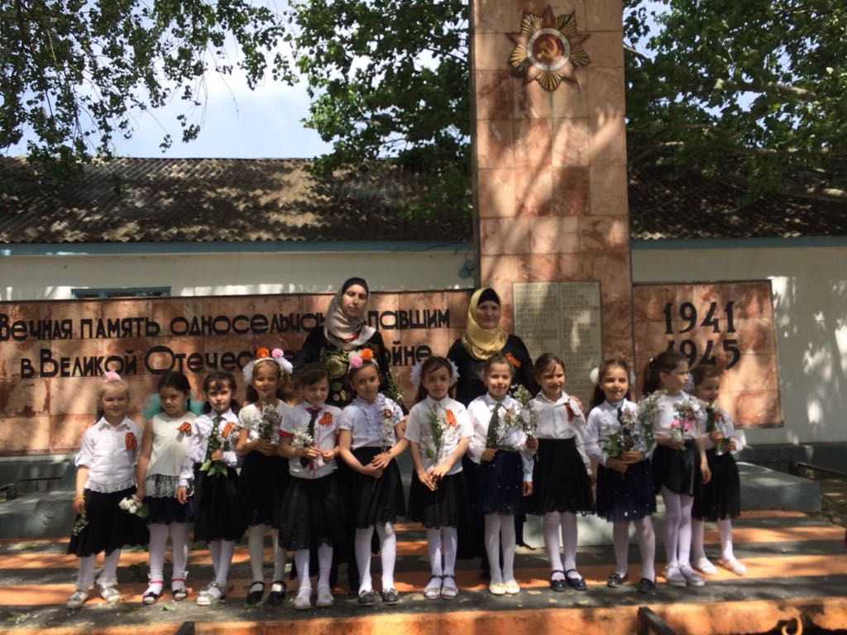

***Ведущая:*** Х. Абдуллаевна .В годы войны защищали нашу родину разные войска. Это и моряки, это и пехотинцы, летчики. Все просторы России сейчас бесконечно красивы и чисты именно благодаря подвигу тех солдат.

**Ведущая:** К.Супьяновна .За родину шли сражаться и стар и млад.И с нашего маленького селения Саситли ушли на фронт и не вернулись домой 26 воинов. Сражаясь на полях битвы, они отдали свою жизнь за наше будущее. В военкоматы

стояли очереди, чтобы записаться на фронт. Ребята, вы еще маленькие. Но мы очень хотим, чтобы вы выросли смелыми,

сильными людьми, достойными гражданами нашей страны, любящими свою родину и способными в трудную минуту встать на ее защиту.

**Ведущая:** Х. Абдуллаевна.

Дорогой ценой далась нам Победа. Сражение под Москвой, Сталинградская битва, непокоренный Ленинград, огненная Курская дуга и, наконец- штурм Берлина! Более двадцати

миллионов жизней принес наш народ на алтарь Победы. Но вечен огонь нашей памяти!

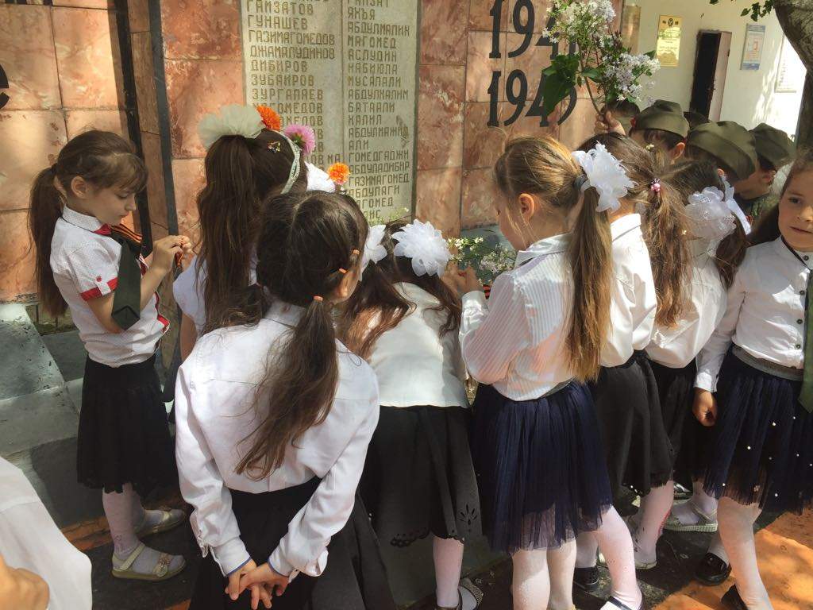

**Помните!**

**Через века , через года –**

**Помните!**

**О тех, кто уже не придет никогда – помните!**

**Не плачьте!**

**В горле сдержите стоны –**

**Горькие стоны,**

**Памяти павших будьте достойны!**

**Хлебом и песней,**

**Мечтой и стихами,**

**Жизнью просторной,**

**Каждой секундой,**

**Каждым дыханьем –**

**Будьте достойны,**

**Вечно достойны!**

Памяти героев, погибших за Родину, **почтим минутой молчания.**

***Минута молчания.*** 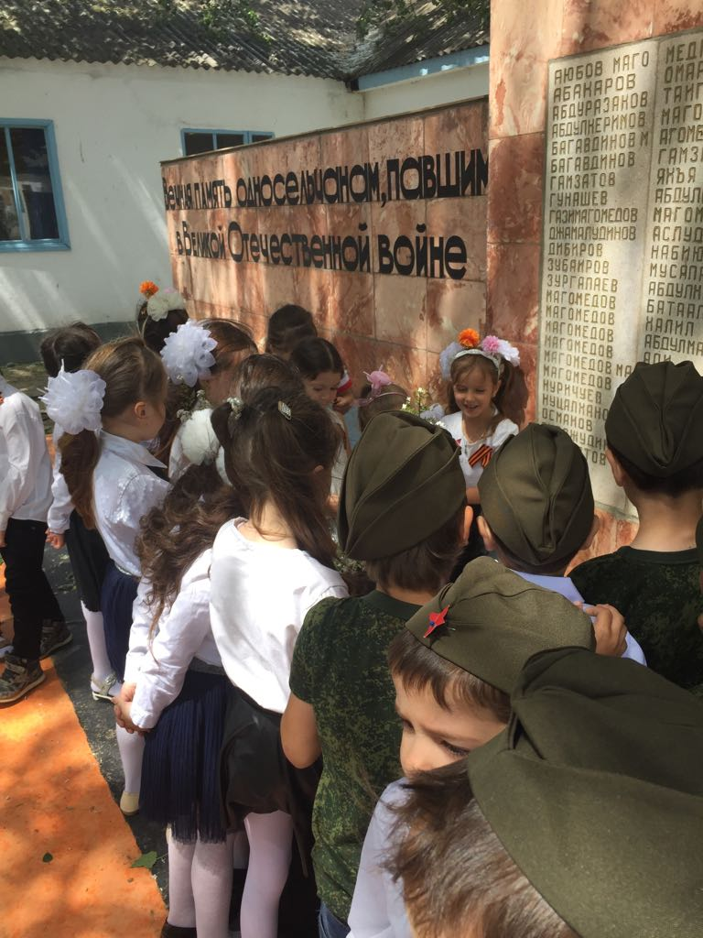

**Халил:**

За страну родную люди

Отдавали жизнь свою.

Никогда мы не забудем

Павших в доблестном бою!

**Ю.Марьям:**

И мы приходим с яркими цветами

Туда, где наш солдат лежит,

И вечный огонь, как память

,

Всегда озаряет гранит! 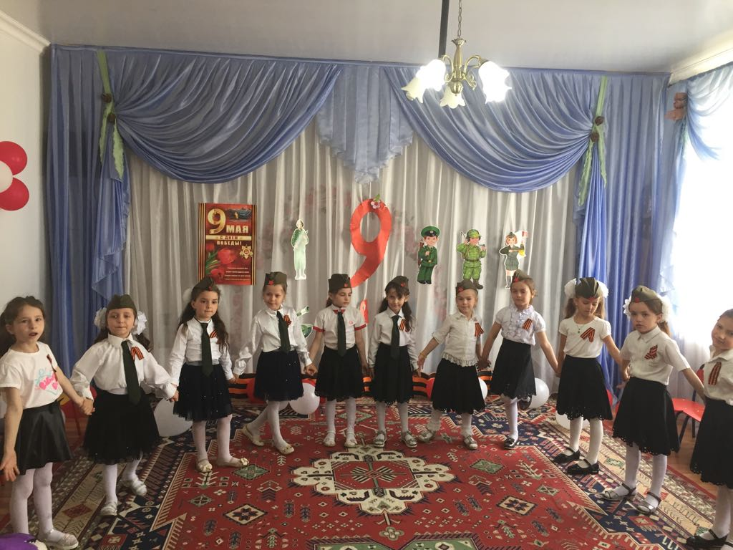

**Ведущая:** К . Супьяновна .Разбросала война молодых ребят – кого в танкисты, кого в зенитчики, кого в телефонисты, кого в разведчики. На войне сражались не только мужчины, но женщины, Они были медсестрами, врачами, санитарками, разведчицами, связистками. Многих солдат спасли от смерти нежные добрые женские руки. Но и на фронте солдаты находили минуты отдыха - передышки.

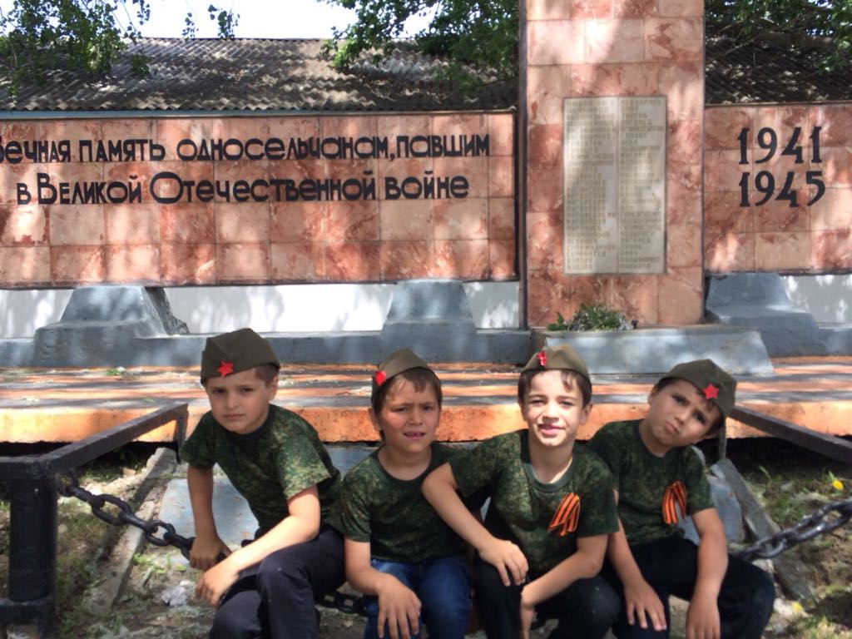

**Нуцалханов:**

Нынче у нас передышка

Завтра снова в бой,

Моя боевая подруга

Потанцуй со мной

**Танец «У солдата выходной»**

(Хадижа , Айше, Муртаза, Ю.Марьям , Хабиб , Абубакр, Абдулла С .Хадижа).

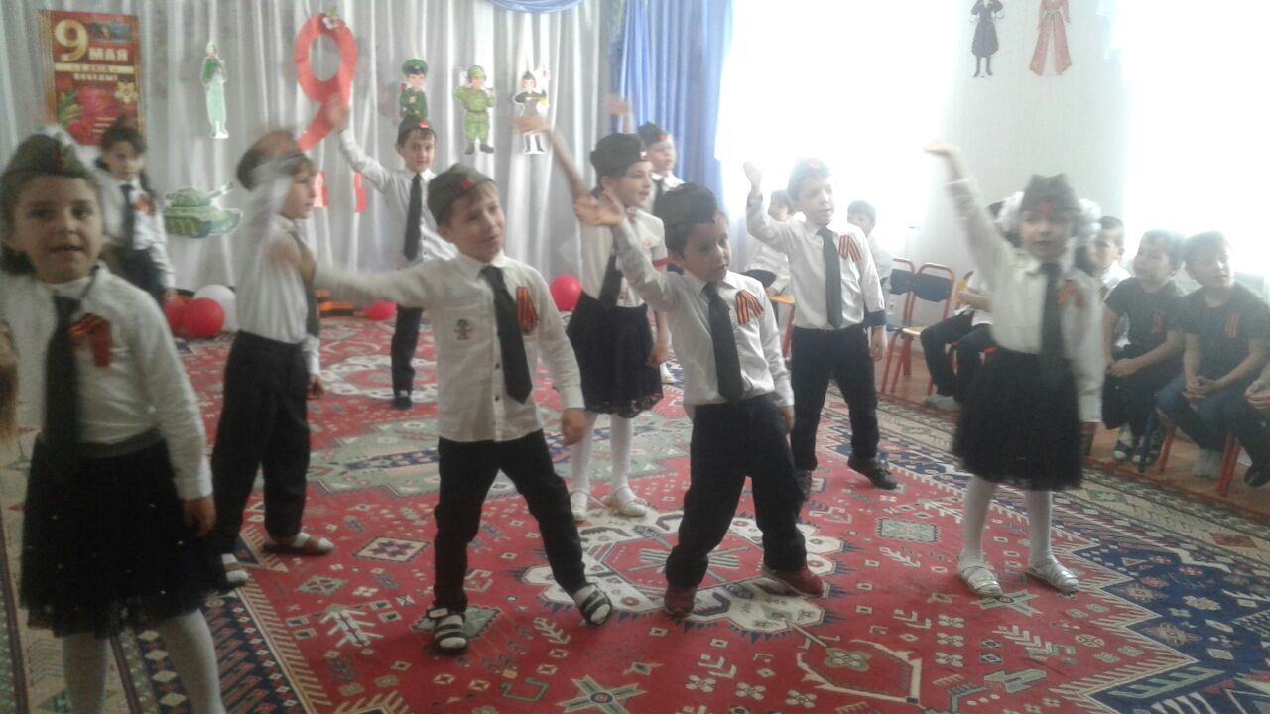

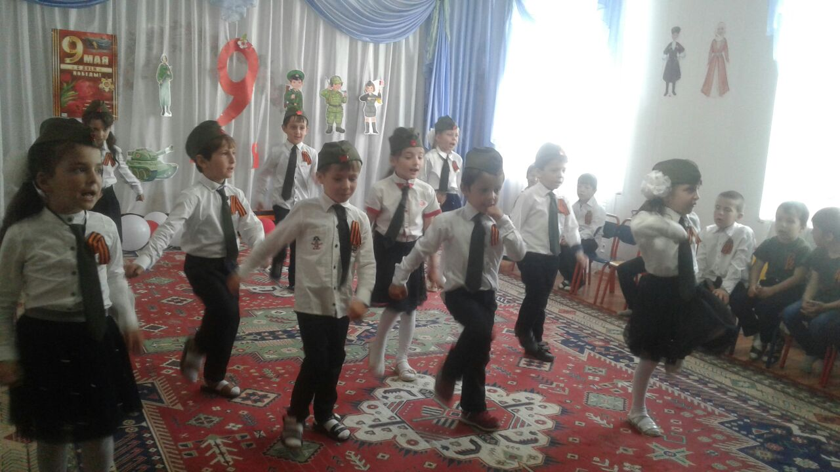

***Ведущая:*** Х. Абдуллаевна . Дети, без прошлого — нет будущего. Только помня наше прошлое, его сложные времена, его победы, его героев мы сможем открыть себе дорогу к мирному будущему. А герои нашего прошлого, наши прадедушки. Именно они защищали нашу родину во времена ВОВ, именно они подарили нам мирное небо и именно им посвящается эта песня.

**Песня «О той войне»**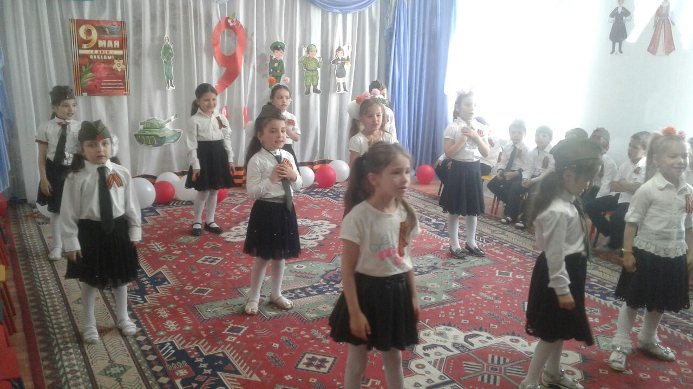

**(исполняют девочки).**

**Ведущая:** К . Супьяновна.  В редкие часы отдыха солдаты писали письма своим родным и любимым.

 Сценка «Жди меня»

(Солдат - Шараф, девочка- Алиева М.**)**

Девочка у центральной стены качает кроватку с куклой и читает про себя письмо. 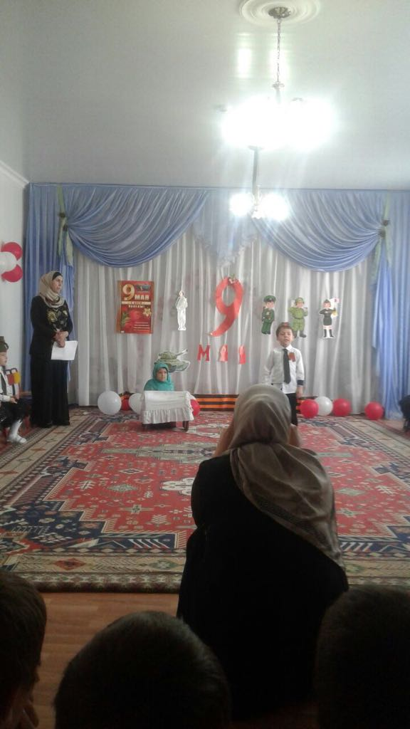

**Солдат-Шараф .**

 Жди меня, и я вернусь.

  Только очень жди,

Жди, когда наводят грусть

Желтые дожди,

Жди, когда снега метут,

Жди, когда жара,

  Жди, когда других не ждут,

  Позабыв вчера.

Жди, когда из дальних мест

Писем не придет,

Жди, когда уж надоест

Всем, кто вместе ждет

…  Жди меня, и я вернусь,

Всем смертям назло,

  Кто не ждал меня, тот пусть

  Скажет – повезло.

  Не понять не ждавшим им,

  Как среди огня

Ожиданием своим  Ты спасла меня.

Как я выжил, будем знать

Только мы с тобой,-

Просто ты умела ждать,

  Как никто другой.

**Девочка-Марьям.** Я обязательно дождусь!

**Ведущая:** Х. Абдуллаевна. В тяжелые годы войны стихи, танцы и песни, звучавшие на фронте в промежутках между боями, придавали силы бойцам, скрашивали разлуку с родными, заставляли на короткое время забыть, что идет война.  А когда наступало затишье после боя, боевое настроение у солдат поддерживали задорные танцы.

**Танец «Смуглянка»**

*(Иса , Хамза , Муджир,Мухаммад ,Фирдаус, Джамиля,*

*Насиха,Фатима).*

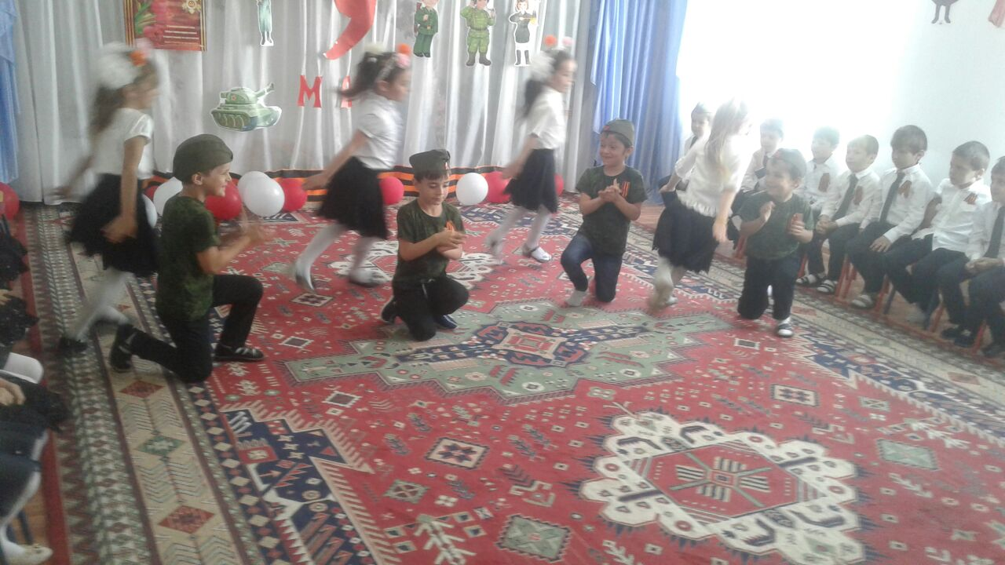

**Ведущая:** К.Супьяновна.  И вот долгожданный день наступил. Мы победили! 9 Мая стал всенародным Днем Победы!

**Фирдаус:**

Все сегодня не такое,

Не такое, как всегда.

Все на улицу выходят,

Все потом кричат «Ура!»

Всюду шумно, интересно,

Всюду весело и тесно,

В барабаны громко бьют,

Всюду пляшут и поют.

**Ведущая:** Х. Абдуллаевна. Как много сделал наш народ для того, чтобы мы жили под мирным небом! Все дальше в прошлое уходят годы страшной войны. Но подвиг людей, вставших на защиту Отечества, будет вечно жить в памяти народа. Это они не щадя жизни приближали победный май!

**Зугайра:**

 За мир на всей большой земле

Спасибо говорим.

И много раз мы воинов тех

В душе поблагодарим.

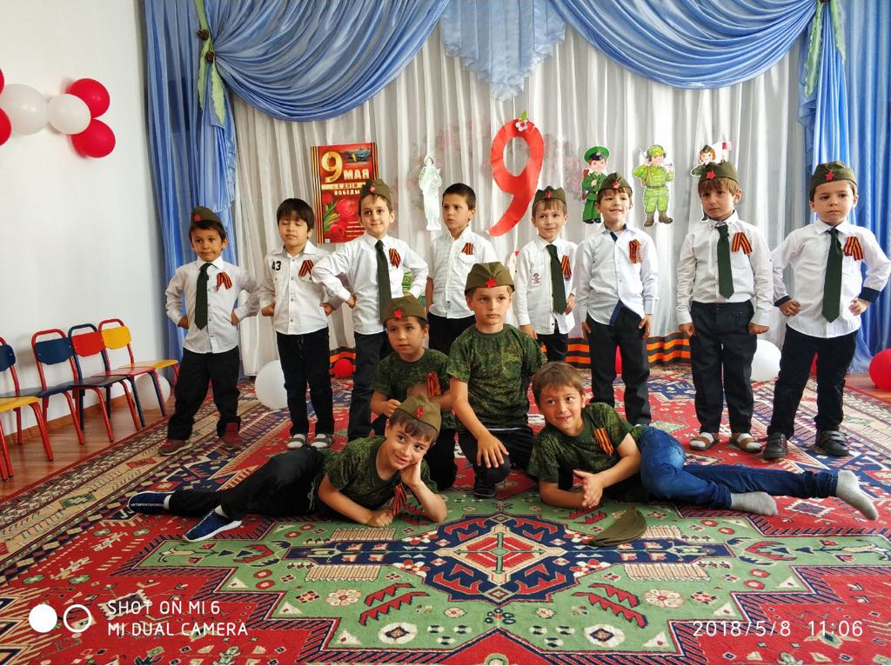

**Хабиб:**

 Мы будем бережно хранить

Планету всю от зла.

Чтоб без опасности росла

На свете детвора.

**Насиха:**

Чтобы огонь от прошлых войн

Не приближался вновь,

Мы сохраним, мы сбережем

Надежду и любовь.

**Айше:**

И детства нашего покой

У взрослых всех в руках.

За мир на всей земле большой

Пусть будет на века.

**Атика:**

Нашей детскою рукою

Мы закроем путь к войне.

Взрослые и дети (все).

**Мы за мир на всей Земле!**



